ЛГТК-35 |  | Игровой комплекс "Марк Твен"
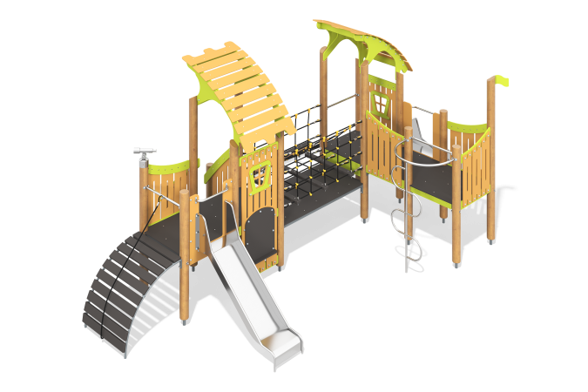

Размеры, мм: | 4300x7100x3000 | Вес, кг: | 1357
Характеристики материалов
Материалы: Влагостойкая березовая фанера, дерево хвойных пород, металл, полипропиленовый канат, акриловая краска, порошковая краска.
Комплектация: Столбы – 17 шт; ограждения – 1 компл; полы – 1 компл; горка 900 мм – 2 шт; лесенка с боковыми ограждениями – 1 компл; площадка с навесом – 2 компл; трап из армированного каната – 1 компл; подзорная труба – 1 шт; канатный переход – 1 компл; шест-змейка – 1 шт; рукоход с канатом – 1 компл.
Комплекс состоит из двух площадок с навесами, соединенных канатным переходом со ступенями, двух горок, шеста-змейки, лесенки, рукохода и трапа наклонного.
17 столбов диаметром 130 мм, произведены из деревянного клееного бруса, состоящего из трех слоев сухих досок хвойных пород. Все столбы отшлифованы, кромки скруглены. Обработанные поверхности покрыты тонированным и бесцветным лаком.
В изделии применяется только высокопрочная влагостойкая берёзовая фанера не ниже второго сорта.
Дугообразные опоры двух навесов, планки для крепление боковых ограждений и перила лестницы выполнены из фанеры толщиной 21 мм, окрашены в 2 слоя акриловой краски. Один проем каждой площадки закрыт панелью выполненной из фанеры толщиной 21 мм. Панели имеют декоративные сквозные вертикальные пропилы и окно. Обработанные поверхности покрыты в два слоя акриловой краски и имеют специальное покрытие антиграффити.
На окна, с двух сторон, установлены наличники из фанеры толщиной 15 мм, окрашенные в 2 слоя акриловой краски.
Щит на боковом ограждении выполнен из высокопрочной влагостойкой берёзовой ламинированной фанеры толщиной 15 мм с антискользящим покрытием. Другие ограждения площадок набраны из планок из фанеры толщиной 15 мм.
Канатный переход ступенями выполнен из армированного полипропиленового каната диаметром 16 мм. Канат состоит из шести прядей, каждая прядь армирована металлическими проволоками. Стальная проволока покрыта витым полипропиленовым сплитом.
Ступени канатного перехода в количестве трех штук сборные и состоят из верней и нижней части. Обе части симметричны и выполнены из высокопрочной влагостойкой ламинированной фанеры толщиной 24 мм с антискользящим покрытием. Каждая ступень имеет по две поперечных полукруглых канавки под армированный полипропиленовый канат диаметром 16 мм, который фиксируется между верхней и нижней половинками ступени. Ступени и подступени лесенки выполнены из высокопрочной влагостойкой ламинированной березовой фанеры толщиной 15 мм, с антискользящим покрытием и фиксируются в специально фрезерованных пазах в боковых опорах, выполненных из высокопрочной влагостойкой березовой фанеры толщиной 21 мм.
Под каждой ступенькой установлена стяжка, выполненная из металлического профиля сечением 20х40 мм с приваренными пластинами толщиной 4 мм для крепления к боковым опорам и фиксации ступеней. Боковые ограждения лесенки закрыты панелями с декоративными сквозными вертикальными пропилами и выполнены из фанеры толщиной 21 мм. С внешней стороны площадок установлено две горки высотой по 900 мм, с боковыми ограждениями стартовой площадки высотой 500 мм (ширина ската 480 мм).
Горки выполнены из цельного листа нержавеющей стали марки и толщиной 2 мм.
Верхние кромки бортов защищены круглой трубкой из нержавеющей стали диаметром 26,9 мм с толщиной стенки 2 мм. Скат и борта горок выполнены из цельного листа нержавеющей стали толщиной 2,0 мм, не имеют сварных швов и зазоров в местах перехода ската горок в борта. В верхней части горки имеют фланец с отверстиями диаметром 9 мм. Крепление фланцев горок к комплексу осуществляется при помощи болтов. Угол между скатом горки и бортом составляет 90º. Опорные ножки выполнены из круглой трубы из нержавеющей стали диаметром 26,9 мм. Перед скатом с внешней стороны ограждения установлена ручка со скругленными углами, выполненная также из трубы из нержавеющей стали диаметром 26,9 мм.
Рамы под полы площадок и страховочного мостика канатного перехода выполнены из металлической профильной трубы сечением 50х25х2 мм. Полы площадок и страховочного мостика выполнены из высокопрочной влагостойкой берёзовой ламинированной фанеры толщиной 15 мм с антискользящим покрытием.
В комплексе установлен наклонный трап, выполненный так же из армированного полипропиленового каната диаметром 16 мм. Для удобства подъема на площадку на прилегающие столбы установлена перекладина из нержавеющей стали диаметром 32 мм.
Торец одного столба закрыт «стаканом» выполненным из трубы из нержавеющей стали диаметром 133 мм, на котором установлена «подзорная труба», выполненная из трубок из нержавеющей стали диаметром 32 мм, 57 мм и 76 мм. В узкой части установлена защитная сетка, в широкой «стекло» из поликарбоната толщиной 3 мм.
Шест-змейка выполнен из круглой трубы из нержавеющей стали диаметром 32 мм и 26,9 мм. Рама выгнутого рукохода выполнена из трубы диаметром 33,5 мм с перемычками из трубы диаметром 26,8 мм. Ступени рукохода выполнены из сухой, строганой доски хвойных пород сечением 32х110 мм. Все поверхности отшлифованы, кромки скруглены. Обработанные поверхности покрыты тонированным и бесцветным лаком. Рукоход оснащен канатом диаметром 30 мм.
Все фанерные поверхности окрашены в два слоя акриловой краски и имеют специальное покрытие антиграффити.
Все элементы выполненные из метала, кроме нержавейки, окрашены порошковой полиэфирной краской. Весь резьбовой крепеж оцинкован.
Все выступающие части резьбовых соединений закрыты пластиковыми заглушками.

